



**COMO PREVENIR ESTAFAS**

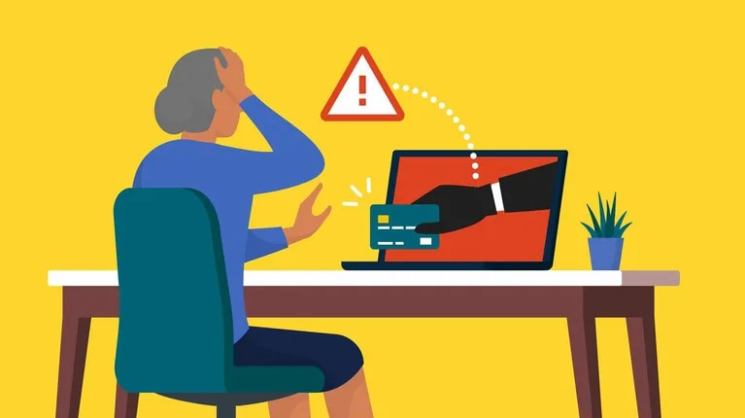

**-NO BRINDES NINGUN DATO PERSONAL.**

**-NO INGRESES DATOS PERSONALES EN SITIOS POR MEDIOS DE ENLACES QUE LLEGAN POR CORREO ELECTRONICO.**

**-ASEGURARTE DE INGRESAR EN PAGINAS LEGITIMAS.**

**-UTILIZA CONTRASEÑAS SEGURAS.**

**-MANTENE ACTUALIZADO TU NAVEGADOR Y SISTEMA OPERATIVO DE TU EQUIPO.**

**MODALIDADES DE ESTAFAS Y FRAUDES**

**-PERFILES FALSOS EN REDES SOCIALES.**

**-LLAMADAS TELEFONICAS DESCONOCIDAS**

**-MENSAJES DE TEXTOS, WHATAPP Y CORREOS ELECTRONICOS ENGAÑOSOS.**

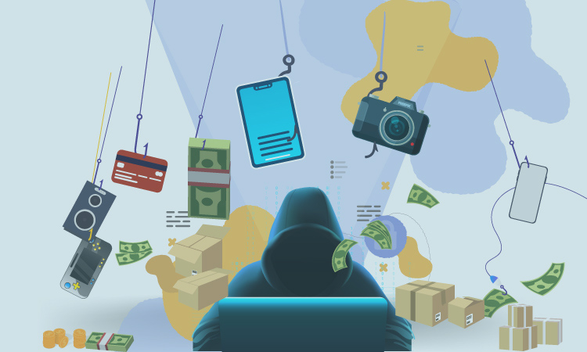

**COMO DENUNCIAR SI DETECTASTE UN FRAUDE VIRTUAL**

**ANTE CUALQUIER DUDA, COMUNICATE CON LA UNIDAD FISCAL ESPECILAIZADA EN CIBERDELINCUENCIA (UFCI).**

**TELEFONO: (+54 11) 5071-0040 / 0041**

**CORREO ELECTRONICO:** [**DENUNCIASUFECI@MPF.GOV.AR**](mailto:DENUNCIASUFECI@MPF.GOV.AR)

**DIRECCION: SARMIENTO 663. 6º PISO, CABA.**

